# Neue Makros POM

## Vorbemerkung:

Nach der Ausführung der Makros sollte sich nicht auf die fehlerfreie Ausführung dieser verlassen werden. Da es auch Formatierungen gibt welche nicht "erwartet" werden!

Also bitte immer noch Korrekturlesen!

Wenn ihr Fehler findet, die seeehr lästig sind, könnt ihr mir dann eine Mail schreiben oder mich in der MBS informieren und ich versuche diese dann zu beheben.

## Anfang und Ende

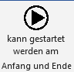

Das Makro entfernt - im gesamtem Dokument:

Die auto­ma­tischen Silben­trennungen

1 überflüssige Tabulatoren also mehr als einer

Doppelte Leerzeichen im gesamten Dokument

Leerzeichen am Anfang und Ende eines Absatzes

"falsche" Leerzeichen in ( Klammern )

## Im gesamten Dokument

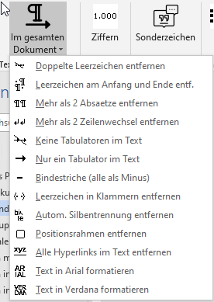

Hier finden sich viele Makros. Die Funktion dieser sollte sich durch die Namensvergabe erschließen.

## Ziffern gruppieren

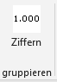

Das Makro gruppiert in einer Markierung Zahlen mit dem Dezimalpunkt.

(Aufpassen bei Sehbehinderten! - Muss erklärt werden, weil Möglichkeit der Verwechslung mit Komma! - **läuft nicht fehlerfrei!** Z. b. bei Tabellen bleibt mitunter ein "."-stehen... - also bitte nach der Anwendung kontrollieren! Oder auch am Anfang eines Absatzes ein "."!

### Normale Zahlen:

123456789123456

12345678912345

1234567891234

123456789123

12345678912

1234567891

123456789

12345678

1234567

123456

12345

1234

### Zahlen mit Text im Absatz:

123456789123456 Text 12345678912345 Text 1234567891234 Text 123456789123 Text 12345678912 Text 1234567891 Text 23456789 Text 12345678 Text 1234567 Text 123456 Text

12345 Text 1234

### Zahlen in nummerierten Absatz:

1) 123456789123456 Text 1234 Text 1234

2) 12345678912345 Text 1234 Text 1234

3) 1234567891234 Text 1234 Text 1234

4) 123456789123 Text 1234 Text 1234

5) 12345678912 Text 1234 Text 1234

6) 1234567891 Text 1234 Text 1234

7) 123456789 Text 1234 Text 1234

8) 12345678 Text 1234 Text 1234

9) 1234567 Text 1234 Text 1234

10) 123456 Text 1234 Text 1234

11) 12345 Text 1234 Text 1234

12) 1234 Text 1234 Text 1234

### Zahlen in nummerierten Absatz mit Text:

1) Text 123456789123456

2) Text 12345678912345

3) Text 1234567891234

4) Text 123456789123

5) 12345678912 Text 12345678912

6) Text 1234567891

7) Text 123456789

8) 12345678 Text 12345678

9) Text 1234567

10) Text 123456

11) Text 12345

12) Text 1234

### Kommazahlen:

12345678912345,6

123456789123,45

1234567891,234

123456789,123

12345,678912

123,4567891

1234,56789

123,45678

### Zahlen in Tabellen:

<Anmerkung> Hier, wenn Zahlen am Anfang der Tabelle, entsteht dort ein "." muss dann "händisch" gelöscht werden habe noch keine Suchmöglichkeit hierfür gefunden. </Anmerkung>

|  |  |
| --- | --- |
| 123456789123456 | 12345678912345 |
| 1234567891234 | 123456789123 |
| 12345678912 | 1234567891 |
| 123456789 | 12345678 |
| 1234567 | 123456 |
| 12345 | 1234 |

### Zahlen in Tabellen mit Text:

|  |  |
| --- | --- |
| Text 123456789123456 Text | Text 12345678912345 Text  Text 12345678912345 Text |
| Text 1234567891234 Text | Text 123456789123 Text |
| Text 12345678912 Text | Text 1234567891 Text |
| Text 123456789 | Text 12345678 |
| Text 1234567 | Text 123456 |
| Text 12345 | Text 1234 |

## Sonderzeichen

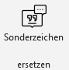

Was wird getauscht?

Apostroph: ´

einfache Anführungszeichen: ' ‚

"Grafische" drei Punkte: …

ganz langer Bindestrich ChrW(8722; wird zu kleinem Minus) : −

langer Bindestrich (wird zu kleinem Minus) –: -

bedingter Trennstrich (fällt weg!):

Anführungszeichen werden hochgesetzt und normalisiert: „Hallo!“

## Liste



Mehl

Zucker

Butter

Viele "normale" grafische Aufzählungen werden ebenfalls ersetzt

* Mehl
* Zucker
* Butter
* Mehl
* Zucker
* Butter
* Mehl
* Zucker
* Butter

## Aufzählung

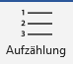

Formatvorlage Liste und Zahlen

1 BVB 09

2) Bochum

3. Freiburg

## Tab. Label



Dieses nummeriert die Tabellen im Dokument - halbwegs "unsichtbar..." - ohne Markierung im gesamten Dokument.

## Leerzeichen entfernen

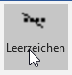

Wirkt immer auf den gesamten Text!

Ist dann ja hoffentlich selbsterklärend!

## Absätze entfernen



Wirkt in einer Markierung!

Ein (z. B. aus einer PDF)

kopierter Text enthält bei den Absätzen

unerwünschte Absatzmarken.

Diese werden hiermit entfernt.

Das spart unheimlich viel Zeit bei der

Bearbeitung von Buchdateien!

## Mathezeichen anpassen (markierte Matheaufgaben editieren)

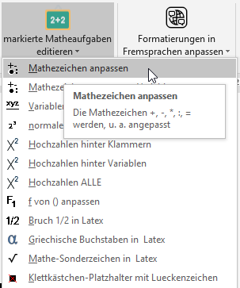

Wirkt nur in einer Markierung!

Das Makro erledigt (hoffentlich) alles!

#### Plus ersetzen

**Beispiele**

1+1= 2

7 + 9= 16

7 +9=16

8+ (12+2)= 18

8 +(12 + 2)= 18

8 + (12 +2)= 18

### Grafischen Malpunkt einsetzen

6•6=36

6 •6= 36

6•6=36

2 • (2•6)=24

2 • (2•6)=24

2 • (2 •6)=24

2 • (2 •6)=24

### Malzeichen normalisieren

6*6=36

6 *6= 36

6*6=36

2 * (2*6)=24

2 * (2*6)=24

2 * (2 *6)=24

2 * (2 *6)=24

### Geteiltzeichen

10:2 =5

10:2 =5

10 :2 =5

(100:4):2 =10

(100:4) :2 =10

(100 :4) :2 =10

2:(100 :4) =10

2: (100 :4) =10

2 : (100 :4) =10

### Gleichzeichen

10- 4 = 6

10 -4 = 6

(10 - 4)= 6

(10- 4) = 6

### Minuszeichen "normalisieren"

#### Geviertstrich

10—4 =6

10 —4=6

10 — 4 =6

10 — (4 -2) =8

#### Halb-Geviertstrich / Bindestrich

10 – 4 = 6

10 – 4 =610 – (4 - 2) =8

10– (4 - 2) =8

#### Andere Mathezeichen:

(x als Malzeichen; ÷ als Geteiltzeichen; Malpunkt ∙ [z. B. Klett-Verlag])

a) – 2 – 3×(– 7)

b) – 20 + 52÷(– 4)

c) (3 – 15)÷(– 6)

d) 7 ∙ 8 =56

## Variablen zusammenziehen

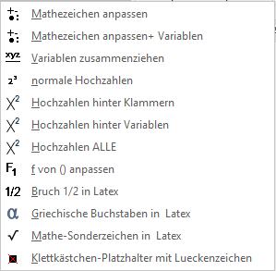

[evtl. vorher Mathezeichen anpassen!]

3 x z + 4 x y

7 a b + 9 g h

7 b e + 9 y z

## Hochzahlen

[Achtung: Bei **Minuszahlen** **überprüfen**! - kaum über Makro zu lösen, da dann eigentlich "normale Subtraktion! - Ich kenne zumindest derzeit keine Lösung]

## Normale Hochzahlen



[Achtung: **Minuszahlen** **überprüfen**! - kaum über Makro zu lösen, da dann eigentlich "normale Subtraktion! - Ich kenne zumindest derzeit keine Lösung]

Nach dem Kopieren aus einer PDF sehen Hochzahlen häufig so aus:

Also: Leerschlag vor Hochzahl ohne Rechenzeichen!

2 2 + 4 3 =

2 2 + 4 -3 = **ACHTUNG**: funktioniert nicht! [s. o]

2 12 + 4 13 =

2 12 + 4 -13 = **ACHTUNG**: funktioniert nicht! [s. o]

## Hochzahlen hinter Klammern



Bei Leerschlag ohne Rechenzeichen!

(7 +8)2

(7 +8)3

(7 +8)10

(7 +8)22

## Hochzahlen hinter Variablen



(ggf. + Makro: Variablen zusammenziehen)

x2 -xy3 +a9

x4 +x y23 +a 9

x5 x y3 +a 11

x6 xy3 +a9

## Hochzahlen ALLE

(Evtl. können - nach Testung - alle anderen entfallen!)



2 2 + 4 3 =

2 12 + 4 13 =

(7 +8)2

(7 +8)3

(7 +8)10

(7 +8)22

x2 -xy3 +a9

x4 +x y23 +a 9

x5 x y3 +a 11

x6 xy3 +a9

## Variablen F (o.a) von x anpassen



f 1 (x)

g 2 (x)

h 3 (z)

j 4 (y)

# "Schrägstrich-Bruch" in Latex

Diese Makros wandeln den "Schrägstrich-Bruch" in "Latex-kurz"-Brüche. Hier kommt es noch manchmal zu Fehlern... ich arbeite daran - aber bitte nach der Umwandlung kontrollieren.

### Brüche:



2/3

7/25

10/34

3658/7456

3 65/75

5 36/756

3 3/7

4 58/74

5 365/745

6 3658/7456

## Griechische Buchstaben



α Alpha: ChrW(945) ersetzen durch: ~a

β Beta: ChrW(946) ersetzen durch: ~b

γ Gamma: ChrW(947) ersetzen durch: ~g

δ Delta: ChrW(948) ersetzen durch: ~d

ε Greek small letter Epsilon: ChrW(949) ersetzen durch: ~e

μ Greek small letter Mu: ChrW(956) ersetzen durch: ~m

Μ Greek capital letter Mu ChrW(924) ersetzen durch: ~M

λ Greek small letter Lambda: ChrW(955) ersetzen durch: ~l

Λ Greek capital letter Lambda: ChrW(923)ersetzen durch: ~L

κ Greek small letter Kappa: ChrW(954) ersetzen durch: ~k

Κ Greek capital letter Kappa: ChrW(922) ersetzen durch: K

ϖ Greek small letter Pi: ChrW(960) ersetzen durch: ~p

Π Greek capital letter Pi: ChrW(928) ersetzen durch: ~P

ρ Greek small letter Rho: ChrW(961) ersetzen durch: ~r

Ρ Greek capital letter Rho: ChrW(929) ersetzen durch: R

σ Greek small letter Sigma: ChrW(963) ersetzen durch: ~s

Σ Greek capital letter Sigma: ChrW(9931) ersetzen durch: ~S

τ Greek small letter Tau: ChrW(964) ersetzen durch: ~t

ψ Greek small letter Phi: ChrW(968) ersetzen durch: ~f

ϕ Greek Phi symbol: ChrW(981) ersetzen durch: ~f

Φ Greek capital letter Phi: ChrW(934) ersetzen durch: ~F

ψ Greek small letter Psi: ChrW(968) ersetzen durch: ~y

Ψ Greek capital letter Psi: ChrW(936) ersetzen durch: ~Y

ω Greek small letter Omega: ChrW(969) ersetzen durch: ~w

Ω Greek capital letter Omega: ChrW(937) ersetzen durch: ~W

### Mathesymbolzeichen (grafische Zeichen) in Latex ersetzen



± ChrW(177); Latex: \pm

√ ChrW(8730); Latex: \s{}

≈ ChrW(8776); Latex: \apx

≠ ChrW(8800); Latex: \not=

≠ ChrW(173); Latex: \not=

≤ ChrW(8804); Latex: <=

≤ Chr(178); Latex: <=

≥ ChrW(179); Latex: =>

∞ ChrW(8734); Latex: \8

∏ ChrW(8719) ; Latex: ~p

‰ wird zu \permil

### Leerschläge vor Maß- und Währung



12km Testtext

12m Testtext

12dm Testtext

12cm Testtext

12mm Testtext

12km2 Testtext

12m2 Testtext

12dm2 Testtext

12cm2 Testtext

12mm2 Testtext

12% Testtext

12 Testtext

50€ Testtext

50$ Testtext

### Flächen- und Volumenzahle hochstellen



12 km2 Testtext

12 m2 Testtext

12 dm2 Testtext

12 cm2 Testtext

12 mm2 Testtext

12 km3 Testtext

12 m3 Testtext

12 dm3 Testtext

12 cm3 Testtext

12 mm3 Testtext

## Unterstriche einfügen

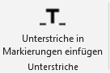

Wirkt nur in einer Markierung!

Wirkt nur in einer Markierung!

Hier werden in die Textteile, welche **fett, *kursiv***, unterstrichen, *fettkursiv*, ...

sind Unterstriche eingefügt. Die Textteile sind anschließend fett.

Die **fett** formatierten **Wörter** werden in der Markierung **mit Unterstrichen versehen**.

Die *kursiv* formatierten *Wörter* werden in der Markierung nur *fett*und *mit Unterstrichen versehen*.

Die unterstrichen formatierten Wörter werden in der Markierung nur fett und mit Unterstrichen versehen.

Die ***kursiv/fett*** formatierten ***Wörter*** werden in der Markierung nur ***fett*** und ***mit Unterstrichen versehen****.*

Die **unterstrichen/fett** formatierten **Wörter** werden in der Markierung nur **fett** und **mit Unterstrichen versehen**.

Die *unterstrichen/kursiv* formatierten *Wörter* werden in der Markierung nur *fett*und *mit Unterstrichen versehen.*

Die ***unterstrichen/kursiv/fett*** formatierten ***Wörter*** werden in der Markierung nur ***fett*** und ***mit Unterstrichen versehen****.*

### E-Buch Tags einfügen

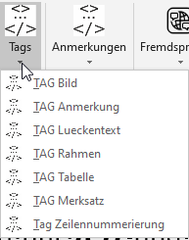

Fügt den entsprechenden Tag ein! Mit oder ohne Text...

Hier seht eine Anmerkung

Hier folgt ein Lückentext

Dies ist eine Randspalte

Hier ist ein Rahmen

|  |  |  |  |
| --- | --- | --- | --- |
|  |  |  |  |
|  |  |  |  |
|  |  |  |  |

Hier mal ein Merksatz

Und zum Schluss ein Bild

## Anmerkungen

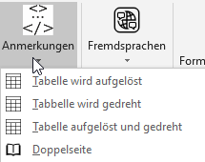

Hier werden Anmerkungstags nach Wahl eingefügt.

## Fremdsprachen

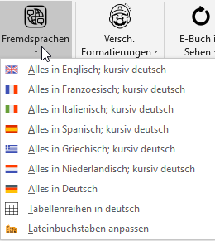

Diese Makros sind in separaten Dateien demonstriert.

Englisch_Makro_Beipieldokument.docx

Französisch_Makro_Beipieldokument.docx

Italienisch_Makro_Beipieldokument.docx

Spanisch_Makro_Beipieldokument.docx

Griechisch_Makro_Beipieldokument.docx

## Versch. Formatierungen

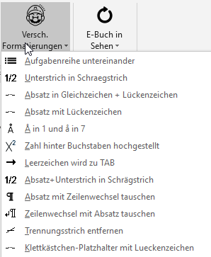

### Aufgaben untereinander



Wirkt nur in einer Markierung!

Wirkt nur in einer Markierung!

1 Begründe mit der Umkehraufgabe.

Beispiel: 7 teilt 35, denn 7 *5 =35

a) 2 teilt 28 b) 4 teilt 60

c) 5 teilt 65 d) 3 teilt 72

e) 6 teilt 108 f) 12 teilt 144

## Unterstrich in Schrägstrich



Wirkt nur in einer Markierung!

a) 4 *1_9

b) 7 *1_12

c) 3 *2_7

d) 4 *3_4

e) 5 *3_10

f) 3 *5_6

## Absatz in Gleichzeichen und + Lückenzeichen



Wirkt nur in einer Markierung!  
(da wird nur ein Lückenzeichen dem Absatz hinzugefügt)

a) 12 -4

b) 10 +6

c) 7 -1

## Absatz mit Lückenzeichen



Wirkt nur in einer Markierung!

1 Begründe mit der Umkehraufgabe.

Beispiel: 7 teilt 35, denn 7 *5 =35

a) 2 teilt 28

b) 4 teilt 60

c) 5 teilt 65

d) 3 teilt 72

e) 6 teilt 108

f) 12 teilt 144

## Å und å ersetzen

Wirkt nur in einer Markierung!

a) 4 *Å/9

c) 3 *2/å

6 *6/å

f) 3 *5/6

## Zahl hinter Buchstaben hochgestellt



### (also insb. bei Hochzahlen als Fußnote - Textmarken werden nicht gesetzt!)

Das wäre die Fußnote1

Das wäre die Fußnote2

Das wäre die Fußnote3

Das wäre die Fußnote4

usw.

## Leerzeichen wird zu TAB



(Bei einfachen Tabellen oft hilfreich. -GRUNDFORMATIERUNG! -

Danach: Einfügen\Text in Tabelle umwandeln)

Beispiel:

Montag Dienstag Mittwoch

Mathe Deutsch Erdkunde

Englisch Geschichte Mathe

## Absatz + Unterstrich in Schrägstrich

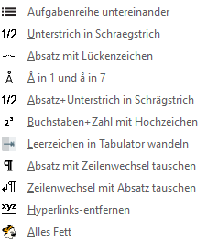

Wirkt nur in einer Markierung!

a) 4 *1

_9

b) 7 *1

_12

c) 3 *2

_7

d) 4 *3

_4

e) 5 *3

_10

f) 3 *5

_6

## Absatz mit Zeilenwechsel tauschen



(Evtl. bei Gedichten oder anderen Texten - z. B. Bildbeschreibungen; die sollen ja i. d. R. mit Zeilenwechseln formatiert werden.)

Beispiel:

#### Humorlos

Die Jungen werfen

zum Spaß

mit Steinen

nach Fröschen

Die Frösche

sterben im Ernst

## Zeilenwechsel mit Absatz tauschen



(oder andersherum...)

Die Jungen werfen  
zum Spaß  
mit Steinen  
nach Fröschen

Die Frösche  
sterben im Ernst

### Trennungsstrich entfernen



Au­to­ma­ti­schen Tren­nungs­strich ent­fernen

## Lückenzeichen Klett "Kästchen"



Es gibt bei Klett ein Lückenzeichen [ChrW(9632)].

Hier ein Beispiel:

Lückenzeichen aus einem Klettbuch ■

## Makros nacheinander:

### Beispiel aus einem Mathebuch:

#### Folgende Makros ausführen:

- Versch. Formatierungen: Å in 1 und å in 7

- Versch. Formatierungen: Absatz + Unterstrich in Schrägstrich

- Operatoren in Matheaufgaben umwandeln

Kopiert aus Schnittpunkte (Screenshot)



### Das landet beim Einfügen im Dokument:

a) 4 · Å

_9

5 · 2

_11

d) 4 · 3

_4

4 · 3

_2

b) 7 · 1

_12

2 · 4

_5

e) 5 · 3

_10

3 · 13

_9

c) 3 · 2

_å

6 · 6

_å

f) 3 · 5

_6

4 · 23

_12

## E-Buch in Sehen

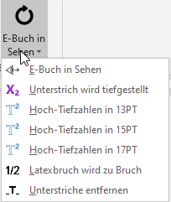

Hierzu gibt es eigene Beispieldokumente.